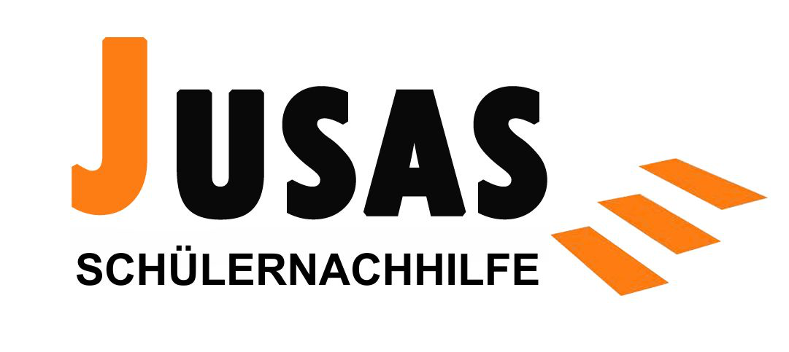

Anmeldeformular

Nachhilfe suchend

Schüler/in Vor- und Nachname:
Adresse/Wohnort:
Telefonnummer:
Klasse/Jahrgangsstufe: Klassenlehrer/Tutor:
Wie oft soll Nachhilfe genommen werden? mal in der Woche.
Nachhilfe suchen in den Fächern (mit letzter Zeugnisnote)
1. Fach: Note: Fachlehrer/in:
2. Fach: Note: Fachlehrer/in:
3. Fach: Note: Fachlehrer/in:
Wunschpartner ja nein
wenn ja: Schülername/Klasse:
auf Empfehlung von (Name Lehrkraft):
Ich bin ernsthaft an einer Nachhilfevermittlung interessiert. Meine Daten dürfen zur Vermittlung in der Nachhilfegeber-Kartei aufgenommen werden. Diese Daten werden nicht an Dritte weitergegeben.
Ich nehme zur Kenntnis, dass die Vermittlung über I-Serv läuft und verpflichte mich regelmäßig meine E-Mails auf I-Serv abzurufen und auf Anfragen der JUSAS zeitnah zu antworten.
Die Bezahlung von 7,- € pro 45 Minuten Einzelunterricht erfolgt direkt nach der erteilten Nachhilfestunde in bar und wird auf dem vom Nachhilfegeber mitgeführten Formular "Leistungsnachweis" durch Unterschrift dokumentiert.
Wenn ich die Nachhilfe beenden möchte, melde ich mich bei der JUSAS-Schülernachhilfe ab.

Unterschrift Schüler Datum Unterschrift Erziehungsberechtigte

Kontakt: schuelerfirma.jusas@jag-emden.eu

